**模拟试卷1答案**

1. 求如图所示系统结构图的传递函数C(S)/R(S)和E(S)/R(S)。



1. 解： $Φ\left(s\right)=\frac{1}{∆}\sum_{k=1}^{k}{P_{k}∆_{k}}$

$$∆=1+G_{1}H_{1}+G_{3}H_{2}+G_{1}G_{2}G_{3}H_{2}H_{1}+G_{1}H_{1}G_{3}H_{2}$$

$\frac{C\left(s\right)}{R\left(s\right)}=\frac{1}{∆}\sum_{k=1}^{2}{P_{k}∆_{k}}=\frac{1}{∆}\left(G_{4}G_{3}\left(1+G_{1}H_{1}\right)+G_{1}G_{2}G_{3}\right)=\frac{1}{∆}\left(G_{3}G_{4}+G_{1}G_{3}G_{4}H_{1}+G_{1}G_{2}G_{3}\right)$

$\frac{E(s)}{R(s)}=\frac{1}{∆}\sum_{k=1}^{2}{P_{k}∆_{k}}=\frac{1}{∆}\left(1×\left(1+G_{3}H_{2}\right)+\left(-G_{4}G_{3}H_{2}H_{1}×1\right)\right)=\frac{1}{∆}(1+G_{3}H_{2}-G_{3}G_{4}H_{2}H_{1})$

4. 系统结构如下图所示，假设输入为斜坡信号，其中是任意非零常数，试求使系统对该斜坡输入响应的稳态误差为零的值。

（）



解： $Φ\left(s\right)=\frac{C\left(s\right)}{R\left(s\right)}=\left(k_{1}s+1\right)\frac{k}{s\left(Ts+1\right)+k}=\frac{k(k_{1}s+1)}{{Ts}^{2}+s+k}$

$D\left(s\right)={Ts}^{2}+s+k$,因此系统稳定。 +2

$E\left(s\right)=R\left(s\right)-C\left(s\right)=R\left(s\right)-Φ\left(s\right)R\left(s\right)=\frac{a(Ts+1-kk_{1})}{s({Ts}^{2}+s+k)}$

$∴e_{ss}={}_{s→0}^{lim}{ sE(s)}={}_{s→0}^{lim}{ s}\frac{a(Ts+1-kk_{1})}{s({Ts}^{2}+s+k)}$

为使 $e_{ss}=0$，必有 ${1-kk}_{1}=0⇒k_{1}=\frac{1}{k}(k>0)$

1. 已知负反馈控制系统的闭环特征方程为：



1. 绘制系统根轨迹（）；
2. 确定使复数闭环主导极点的阻尼系数的值。

解：由题意可知，设开环传递函数为： $G_{0}\left(s\right)=\frac{K^{*}}{(s+14)(s^{2}+2s+2)}$

1. $s_{3}=-14$, $s_{1,2}=-1±j$

$$σ_{a}=\frac{\sum{P_{i}-}\sum{σ_{j}}}{n-m}=-\frac{16}{3}$$

$$φ_{a}=\frac{(2k+1)π}{n-m}=π,±\frac{π}{3}$$

令 $s=jw$，代入特征方程，得： $w=5.48,K^{*}=452$

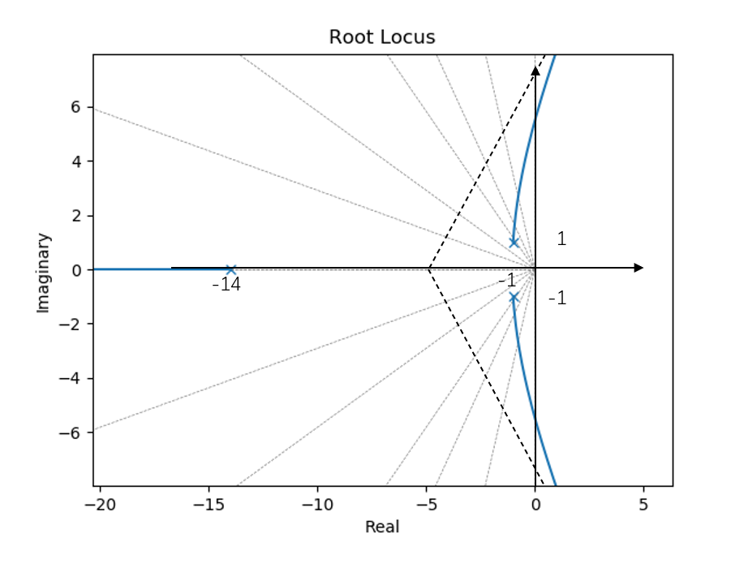

1. 设闭环主导极点为： $s_{1,2}=-ζw_{n}±jw_{n}\sqrt{1-ζ^{2}}=-0.5w_{n}±jw_{n}\sqrt{0.75}$

由根之和法则可知： $p_{1}+p_{2}+p_{3}=s_{1}+s_{2}+s_{3}⟹s_{3}=w_{n}-16$

又： $D\left(s\right)=\left(s-s_{1}\right)\left(s-s_{2}\right)\left(s-s_{3}\right)=s^{3}+\left(w_{n}-s_{3}\right)s^{2}+\left(w_{n}^{2}-s_{3}w_{n}\right)s+s_{3}w_{n}^{2}$

由题目已知得： $D\left(s\right)=s^{3}+16s^{2}+30s+K^{*}+28$

比较以上两式得： $w_{n}=\frac{15}{8},s_{3}=-\frac{113}{8},K^{*}=21.48$

1. 设某单位最小相位系统的开环对数幅频渐进特性曲线如下图所示，试求该系统的开环传递函数。



解： $G\left(s\right)=\frac{K}{S^{2}}\left(\frac{1}{w_{1}}s+1\right)\frac{1}{\frac{1}{w_{2}}s+1}$

$20{\lg\left|\frac{K}{s^{2}}\right|}_{s=w_{1j}}=20⟹K=10w_{1}^{2}$

$20{\lg\left|\frac{K}{s^{2}}\right|}_{s=10j}=0⟹K=100⟹w_{1}=\sqrt{10}$

$20{\lg\left|\frac{K}{s^{2}}*\frac{s}{w_{1}}\right|}_{s=w_{2j}}=-20 ⟹ \frac{k}{w_{1}w_{2}}=0.1 ⟹ w_{2}=100\sqrt{10}$

1. 已知采样系统如下图所示，其中T=1s，K=1，试求：
2. 闭环脉冲传递函数；
3. 判断系统是否稳定；
4. 写出描述系统数学模型的差分方程。

（已知1/s2的Z变换为Tz/(z-1)2，1/s的Z变换为z/(z-1)，1/(s+a)的Z变换为z/(z-e-aT)）



解：该题答案如下所示。

$G\left(z\right)=z\left(\frac{1-e^{-Ts}}{s}\right)z\left(\frac{k}{s\left(s+1\right)}\right)=\frac{z-1}{z}\left(\frac{z}{z-1}\right)\left(\frac{z}{z-1}-\frac{z}{z-e^{-1}}\right)=\frac{0.632z}{z^{2}-1.368z+0.368}$

因此， $Φ\left(z\right)=\frac{C\left(z\right)}{R\left(z\right)}=\frac{G\left(z\right)}{1+G\left(z\right)}=\frac{0.632z}{z^{2}-0.736z+0.368}=\frac{0.632z^{-1}}{1-0.736z^{-1}+0.368z^{-2}}$

1. 由 $D\left(z\right)=z^{2}-0.736z+0.368$,求得： $z_{1,2}=0.5±0.618j$

因为 $\left|z_{1,2}\right|=\sqrt{0.368}<1$，在图内，因此系统稳定。

1. 由 $\frac{C\left(z\right)}{R\left(z\right)}=\frac{0.632z^{-1}}{1-{0.736z}^{-1}+0.368z^{-2}}$ 可得描述系统的差分方程为： $c\left(k\right)-0.736c\left(k-1\right)+0.368c\left(k-2\right)=0.632r\left(k-1\right)$
2. 已知一非线性系统如下图所示，且非线性环节的描述函数为：



试分析系统必存在自振，并确定自振振幅和频率。



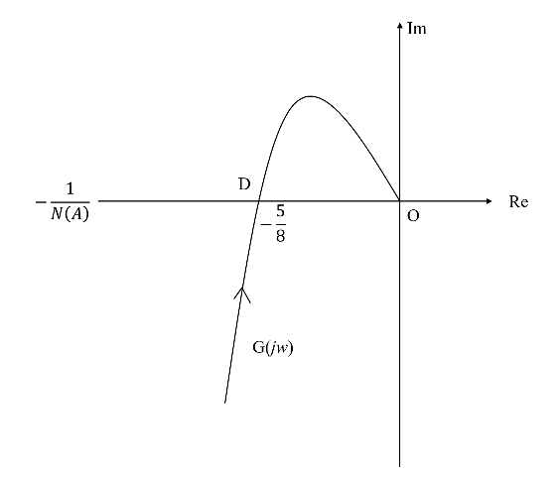解：由 $N\left(A\right)=\frac{4}{πA}⟹-\frac{1}{N\left(A\right)}=-\frac{πA}{4}$。分别画出 $G\left(s\right)=\frac{10}{s{\left(s+2\right)}^{2}}$ 和 $-\frac{πA}{4}$ 的Nyquist曲线。由曲线可知，D点是稳定的自振点，因为当A增加时， $-\frac{1}{N\left(A\right)}$ 曲线由内向外移动。

$$\frac{\frac{10}{4}}{s(\frac{1}{2}s+1)(\frac{1}{2}s+1)}$$

$$R_{e}=-\frac{KT_{1}T_{2}}{T_{1}+T_{2}}=-\frac{10}{4}×\frac{1}{4}=-\frac{5}{8}$$

因此， $G\left(jw\right)=-\frac{1}{N\left(A\right)}$，即 $\frac{10}{jw{\left(jw+2\right)}^{2}}=-\frac{πA}{4}⟹A=\frac{10}{4π}=0.796，w=2$。

7、已知控制系统的结构如下图所示，请分别用时域法、根轨迹法、频域法分析系统的稳定性。（*K*>0）



解：该题答案如下所示。

1. 时域法： $D\left(s\right)=s^{3}+3s^{2}+\left(2+k\right)s+5K$，由劳斯稳定判据可得，当 $3\left(2+k\right)>5k$,即 $0<k<3$ 时稳定。
2. 跟轨迹法： $K=3$ 时， $-w^{3}j-3w^{2}+5wj+15=0⟹w=±\sqrt{5}$。因此， $0<k<3$ 时稳定。

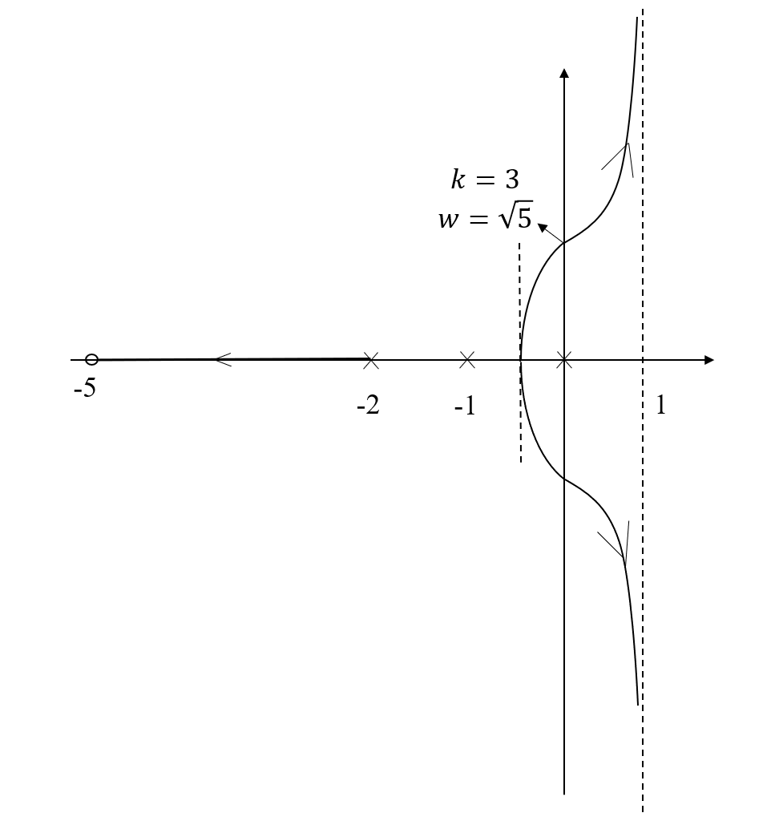

1. 频域法：令 $ImG\left(s\right)=0⟹\left\{\begin{aligned}w=\sqrt{5} \\ ReG\left(s\right)=-\frac{K}{3}\end{aligned}\right.$

因此 $-\frac{K}{3}>-1⟹0<k<3$ 时稳定。

